**Mensajería alerta Duplicidad para DAP**

**COMO** usuario de Mi Banca en Línea

**QUIERO** que me avisen cuando estoy realizando un DAP y sus datos coincidan con alguno anterior que haya tomado

**PARA** no realizar una Duplicidad en mis compromisos financieros

**Consideraciones:**

* + Los datos que se deben validar para levantar la alerta de Seguridad som:
* Tipo de DAP
* Plazo
* Monto

*La Validación debe ser realizada dentro de una ventana de una semana días corridos.

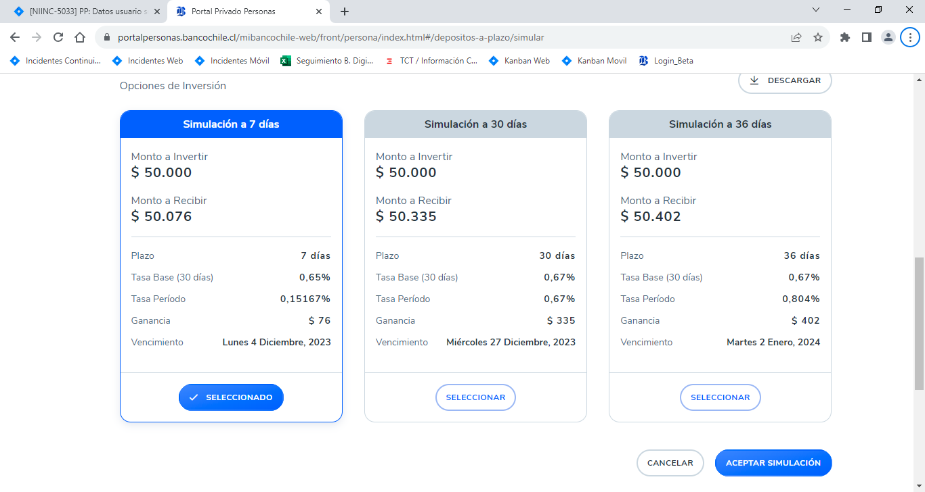

El Mensaje de Posible Duplicidad debe desplegarse en el momento que acepto la simulación seleccionada 